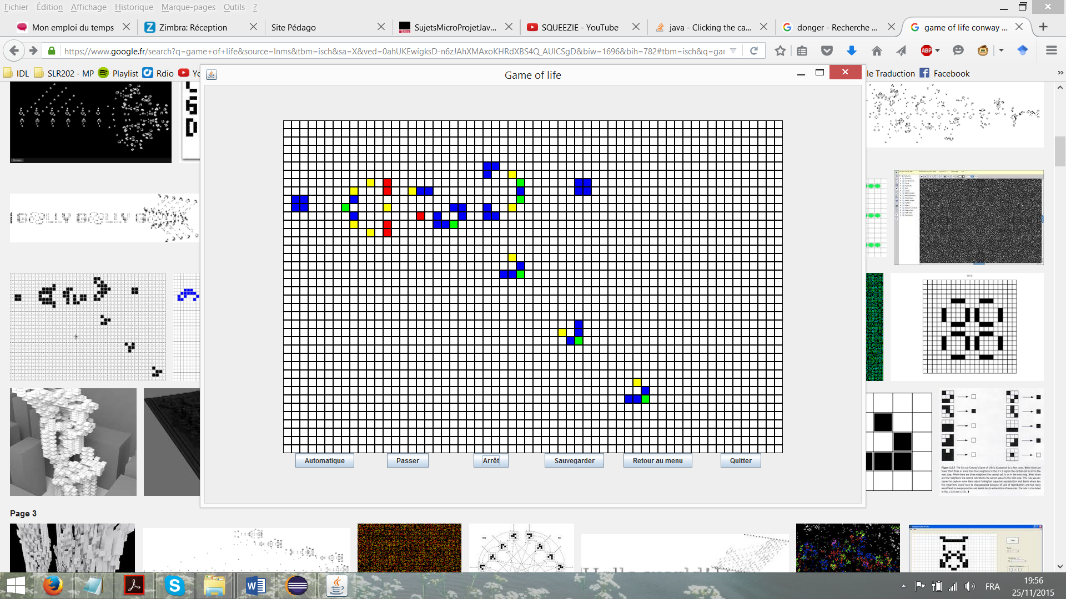

**JEU DE LA VIE**

**TESTS**



**Table des matières**

I/ Menu principal 2

II/ Population initiale définie (incluant boutons du plateau) 3

**a)** **Plateau** 3

**b)** **Bouton « Automatique »** 4

**c)** **Bouton « Passer »** 5

**d)** **Bouton « Arrêt »** 5

**e)** **Bouton « Sauvegarder »** 5

**f)** **Bouton « Retour au menu »** 5

**g)** **Bouton « Quitter »** 5

III/ Population initiale aléatoire 6

IV/ Choisir configuration initiale 7

V/ Charger une population initiale 8

VI/ Quitter 9

# I/ Menu principal

Scénario de test :

1. Exécuter le programme ;
2. Apparition du menu.

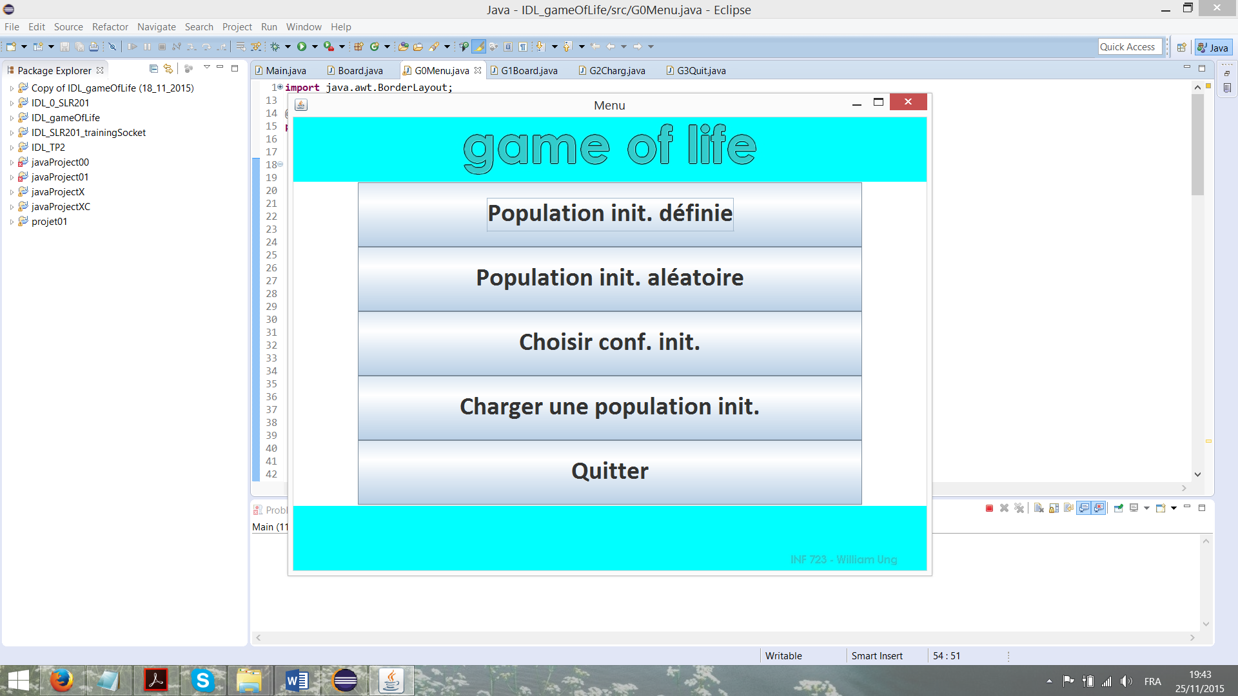

# II/ Population initiale définie (incluant boutons du plateau)

1. **Plateau**

Scénario de test :

1. Exécuter le programme ;
2. Apparition du menu ;
3. Cliquer sur « Population init. définie ».
4. Apparition du plateau ;

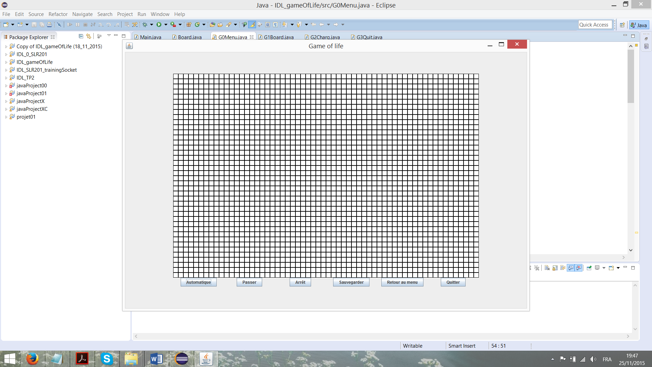

1. **Bouton « Automatique »**

**Scénario de test :**

1. Exécuter le programme ;
2. Apparition du menu ;
3. Cliquer sur « Population init. définie ».
4. Apparition du plateau ;
5. Définir manuellement une population initiale ;
6. Cliquer sur le bouton « Automatique » ;
7. Enchaînement automatique des générations.

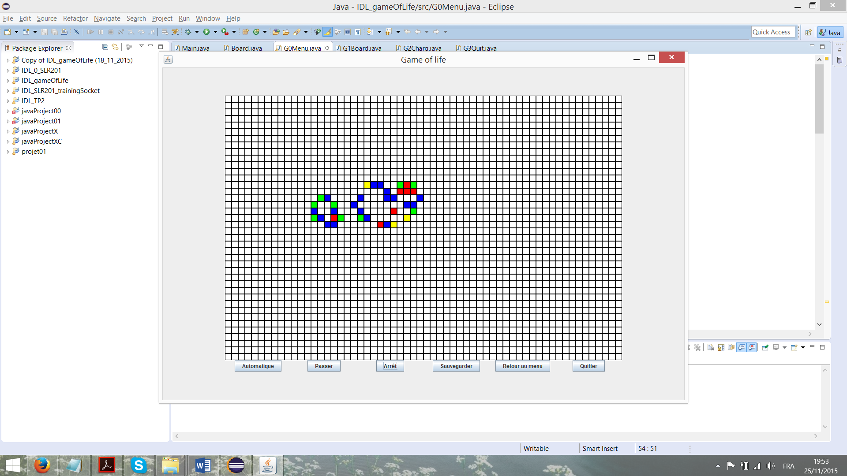

1. **Bouton « Passer »**

Scénario de test :

1. Exécuter le programme ;
2. Apparition du menu ;
3. Cliquer sur « Population init. définie ».
4. Apparition du plateau ;
5. Définir manuellement une population initiale ;
6. Cliquer sur le bouton « Passer » ;
7. Passage d’une génération à la suivante.

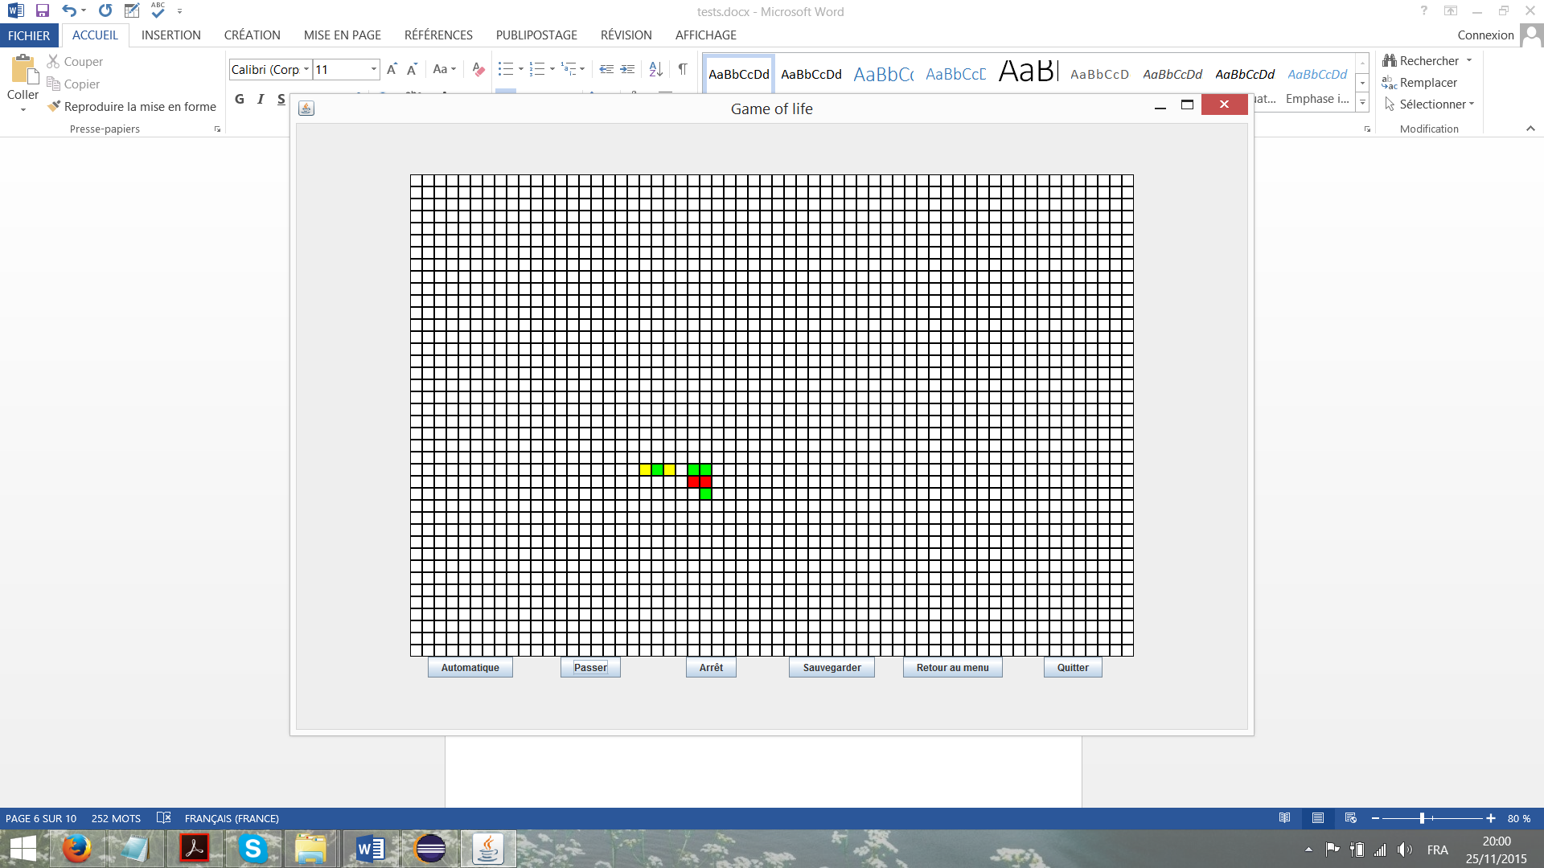

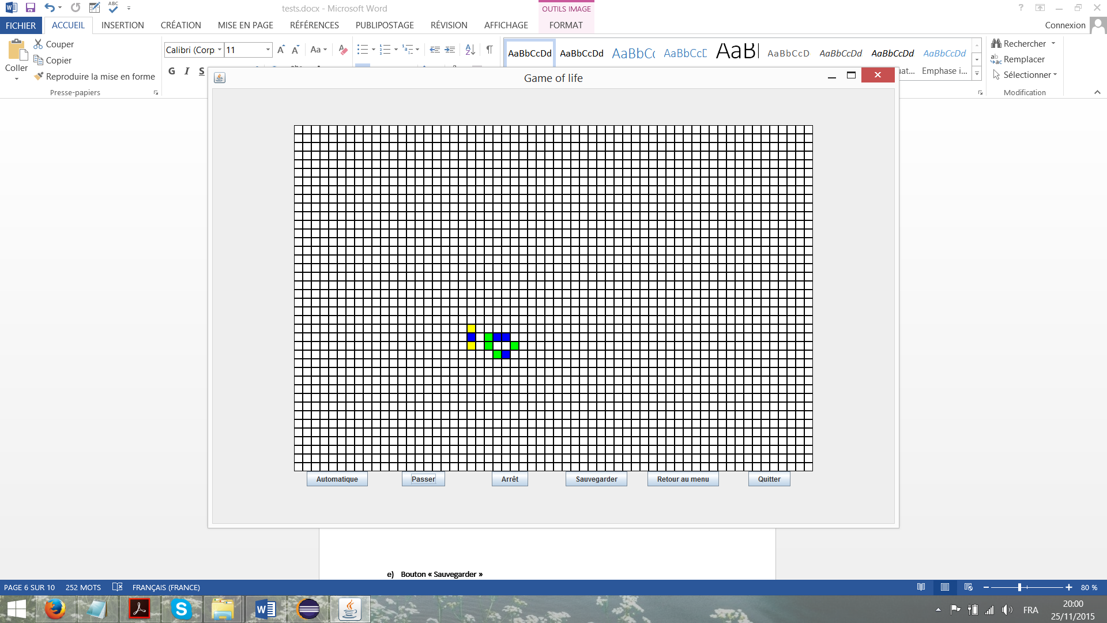

1. **Bouton « Arrêt »**

**Scénario de test :**

1. Exécuter le programme ;
2. Apparition du menu ;
3. Cliquer sur « Population init. définie ».
4. Apparition du plateau ;
5. Définir manuellement une population initiale ;
6. Cliquer sur le bouton « Automatique » ;
7. Enchaînement automatique des générations ;
8. Cliquer sur le bouton « Arrêt » ;
9. Arrêt de l’enchaînement des générations.
10. **Bouton « Sauvegarder »**

**Scénario de test :**

1. Exécuter le programme ;
2. Apparition du menu ;
3. Cliquer sur « Population init. définie ».
4. Apparition du plateau ;
5. Définir manuellement une population initiale (facultatif) ;
6. Appuyer sur le bouton « Sauvegarder » ;
7. Apparition d’une fenêtre pop-up ;
8. Sélectionner « OUI » et cliquer sur OK ;
9. Apparition de l’explorateur de fichiers ;
10. Saisir un nom de fichier ;
11. Appuyer sur « Enregistrer »;
12. **Bouton « Retour au menu »**

**Scénario de test :**

1. Exécuter le programme ;
2. Apparition du menu ;
3. Cliquer sur « Population init. définie ».
4. Apparition du plateau ;
5. Définir manuellement une population initiale (facultatif) ;
6. Appuyer sur le bouton « Retour au menu » ;
7. Fermeture de la fenêtre du plateau ;
8. Apparition du menu ;
9. **Bouton « Quitter »**

**Scénario de test :**

1. Exécuter le programme ;
2. Apparition du menu ;
3. Cliquer sur « Population init. définie ».
4. Apparition du plateau ;
5. Définir manuellement une population initiale (facultatif) ;
6. Appuyer sur le bouton « Quitter » ;
7. Fermeture de la fenêtre du plateau ;
8. Apparition de la fenêtre « Quitter… » ;
9. Fermeture de la fenêtre « Quitter… ».

# III/ Population initiale aléatoire

Scénario de test :

1. Exécuter le programme ;
2. Apparition du menu ;
3. Cliquer sur « Population init. aléatoire ».
4. Apparition du plateau avec une population aléatoire ;

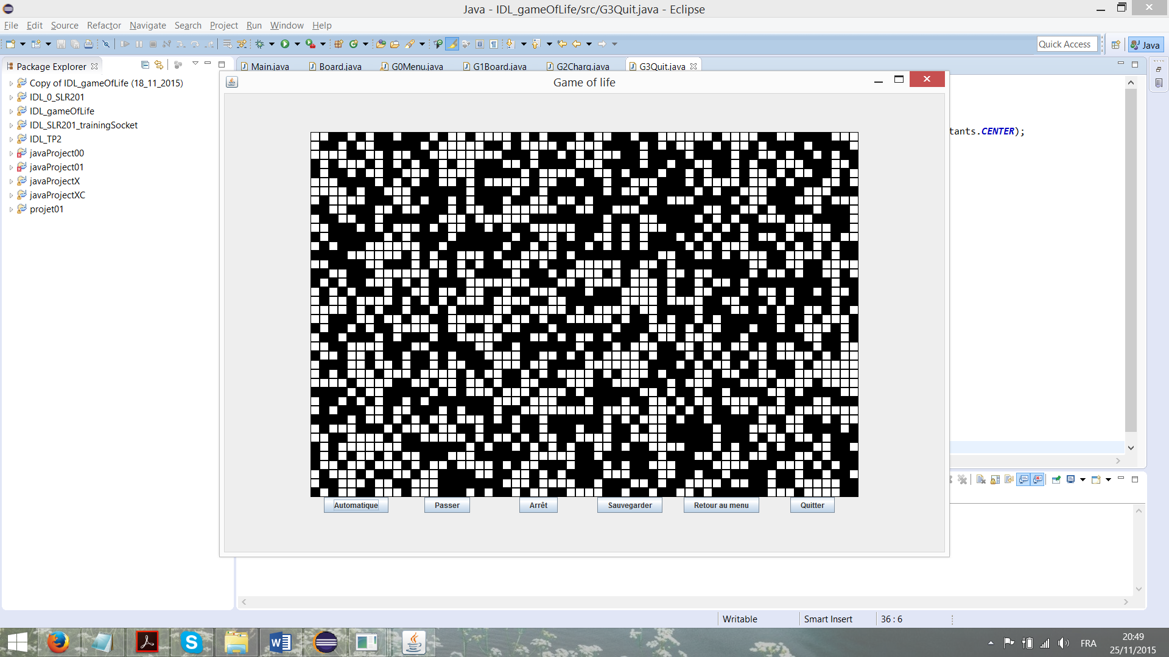

# IV/ Choisir configuration initiale

Scénario de test :

1. Exécuter le programme ;
2. Apparition du menu ;
3. Cliquer sur « Choisir conf. Init. » ;
4. Apparition d’une fenêtre pop-up ;
5. Sélectionner une configuration initiale et cliquer sur « OK » ;
6. Apparition du plateau avec la configuration choisie.

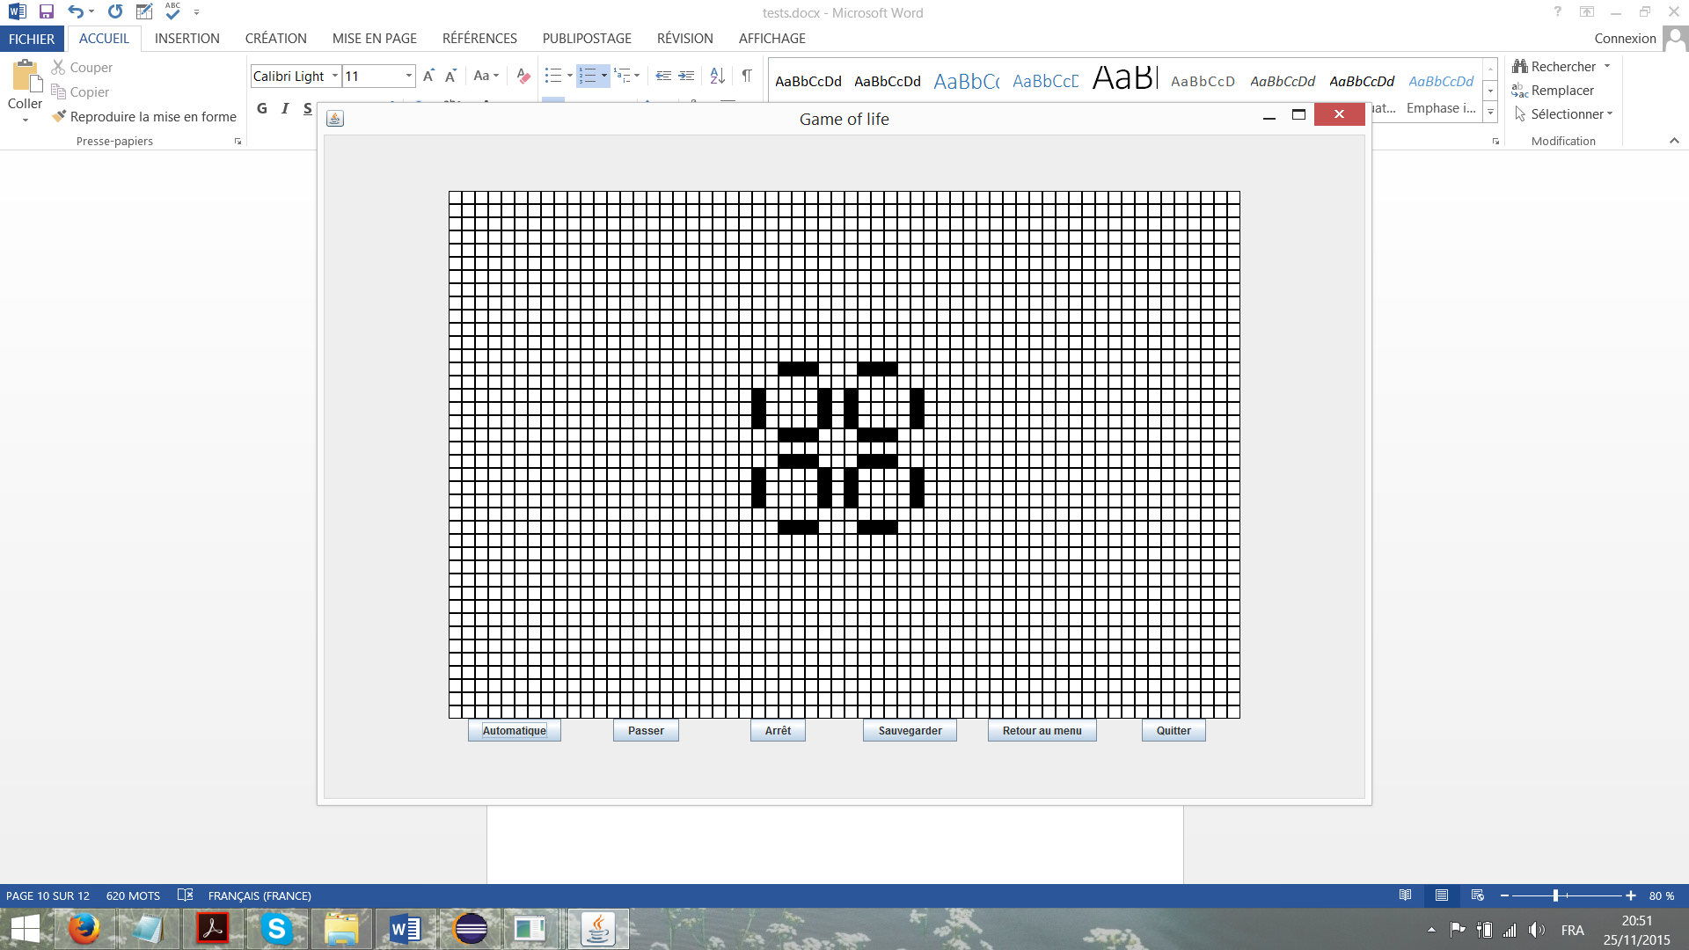

# V/ Charger une population initiale

Scénario de test :

1. Exécuter le programme ;
2. Apparition du menu ;
3. Cliquer sur « Charger une population init. » ;
4. Apparition de l’explorateur de fichiers ;
5. Sélectionner un fichier ;
6. Cliquer sur « Ouvrir » ;
7. Apparition du plateau avec le fichier chargé.

# VI/ Quitter

Scénario de test :

1. Exécuter le programme ;
2. Apparition du menu ;
3. Cliquer sur « Quitter » ;
4. Apparition de la fenêtre « Quitter… » ;
5. Fermeture de la fenêtre « Quitter… » au bout de deux secondes ;

